**产品说明**

**该产品为智能wifi心率检测仪，可测量使用者实时心率。并将心率数据上传至中国移动OneNet物联网开发云平台的服务器上，以供远程监测。同时可显示心率数值，并在液晶屏幕上实时绘制心率曲线。**

* **使用模块**

1. **STC12C5A60S2 单片机 （主控芯片）**
2. **ESP8266WiFi模块 (上传数据至OneNet云平台)**
3. **LCD1602显示屏 (显示心率数值 单位BPM)**
4. **ST7735 TFT 1.8寸彩色液晶屏幕 （显示实时心率曲线）**
5. **Pulsesensor心率模块 （获取心率）**

* **使用效果**

**开机后，将手指放于Pulsesensor心率模块上。有3秒左右的初始化时间，包括两个液晶屏幕初始化 wifi模块连接到5楼自习室的wifi。之后便可正常工作。曲线到达屏幕最右端时，ST7735显示屏会自动清屏。**

**开机时工作效果**

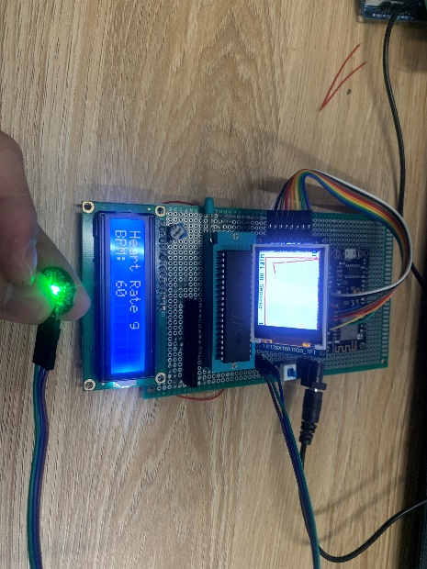

**ESP8266 wifi模块 采用TCP模式 与服务器建立TCP连接 产品协议为HTTP协议**

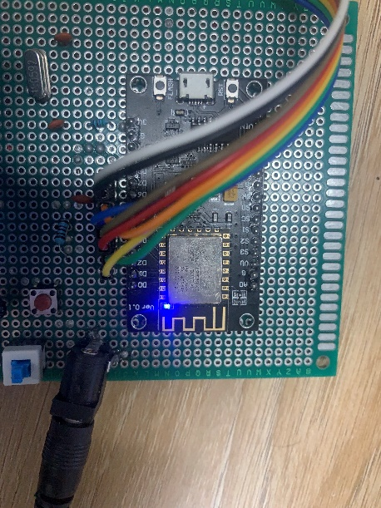

**正常工作时状态**

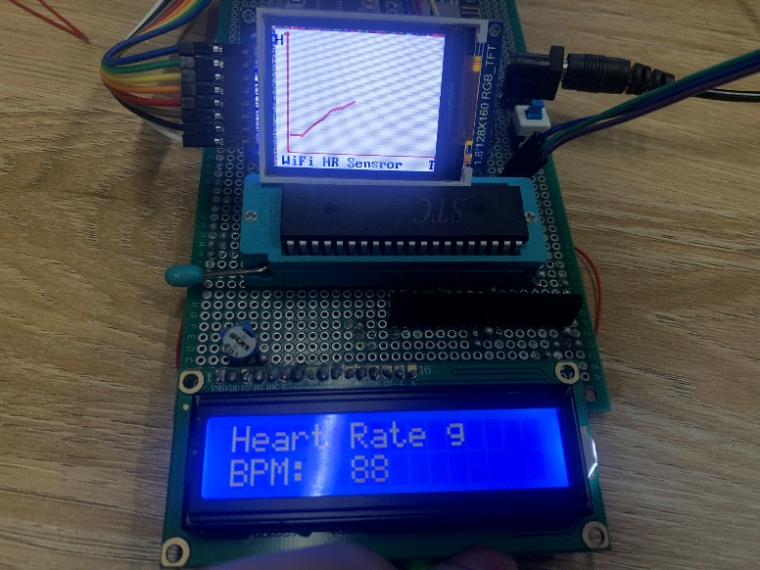

* **数据上传效果 可在手机端 网页端查看**

**手机端查看**

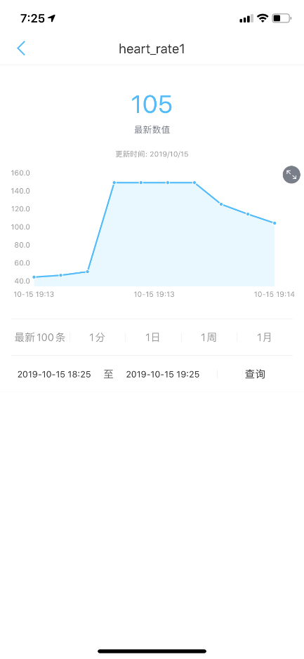

**网页端查看**

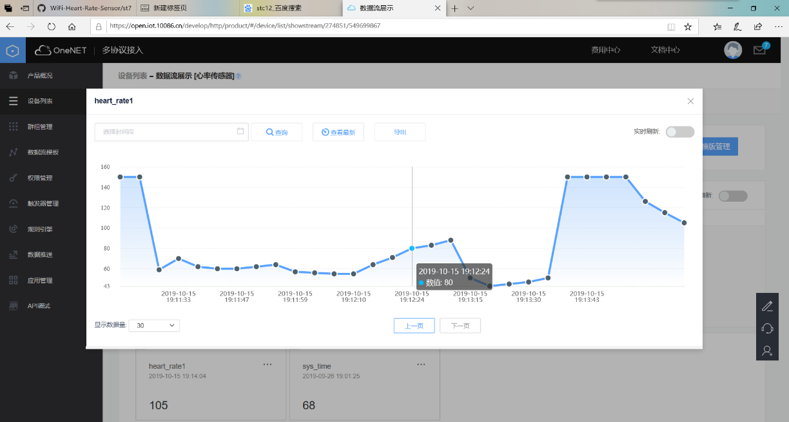

**注册产品页面**

